Муниципальное бюджетное дошкольное образовательное учреждение –
детский сад №7

Детско-родительский проект
«Здравствуй, лето!»

Разработала: Салова Елена Викторовна,
воспитатель

Екатеринбург
2017
I. Введение.
1.1. Обоснование актуальности.
Лето – замечательная пора! Много радости приносят ребенку игры с песком и водой, хождение босиком по траве, обливание водой. Хочется постараться сделать жизнь детей летом познавательной и интересной, обогатить знания детей об окружающем мире. Решить эту задачу помогает интересная организация деятельности детей летом.
Нужно признать, что с раннего возраста ребенку недостаточно дается знаний о лете как времени года, о летних месяцах и их особенностях. Телевидение и компьютер играют первостепенное значение в жизни подрастающего поколения. При всей своей занятости, родители мало уделяют внимания объяснению сущности и взаимосвязи времен года. Отсюда возникает важная проблема: обогащение знаний детей о разнообразии природы летом.
1.2. Паспорт проекта.
Педагогический проект.
Тема: «Здравствуй, лето!»
Тип проекта: творчески-исследовательский, краткосрочный.
Актуальность проекта. Общение детей с природой, организованное педагогом, содержание знаний, доступное возрасту, восприятию детей, вызывает устойчивый интерес, стимулирует желание заботиться о природе и охранять ее. Чтобы воспитать у детей гуманное отношение к природе, важны не только знания, но и воспитание гуманных чувств, положительного опыта общения с природой.
Наблюдения за детьми во время самостоятельных игр на свежем воздухе показывают, что дети порой жестоко, негуманно относятся к природе. И очень важно учить ребенка с самого раннего детства понимать красоту природы, воспитать красоту природы, воспитать доброту, человечность. Поэтому главная цель проекта - развивать познавательный интерес к живой природе, воспитывать любовь к природе, уважительного и заботливого отношения к ней, расширить знания о природе. Методика работы с детьми в рамках проекта разработана на основе интегрированного подхода. В ходе работы по проекту дети ведут наблюдения, экспериментируют, рисуют, лепят, знакомятся с литературными произведениями. Очень важно развивать у детей наблюдательность, эстетическое восприятие, эстетические эмоции, художественный вкус, творческие способности.
Содействовать развитию партнёрства и сотрудничества между специалистами и родителями в процессе совместной работы с целью педагогической поддержки членов семьи в воспитании детей старшего возраста.
Масштаб проекта:
· Краткосрочный – с 01.06.2017 г. по 31.06.2017 г.
· Территориальный – МБДОУ – детский сад № 7
· Количество детей – 24 ребенка
Участники проекта:
Воспитатель группы: Салова Е.В.
Целевая группа:
· Дети старшей группы «Львята»
· Родители детей
Цель проекта:
- Содействие развитию партнёрства и сотрудничества между специалистами ДОУ и родителями в процессе совместной работы с целью развития творческой активности детей старшего дошкольного возраста.
Задачи:
Обучающие:
- Продолжать формировать у детей представления о лете, летних явлениях природы, летних праздниках;
- Знакомить детей с характерными признаками лета, замечать красоту природы. Формировать навыки исследования предмета;
- Способствовать развитию взаимопонимания в цепочке «ДЕТИ-РОДИТЕЛИ-ВОСПИТАТЕЛЬ».
Развивающие:
- Развивать познавательную активность, мышление, воображение, коммуникативные навыки;
- Развивать продуктивную деятельность детей, совершенствовать навыки и умения в рисовании, лепке, аппликации; развивать творческие способности; привлекать детей к подготовке к летним мероприятиям;
- Развивать у детей творческое воображение в процессе продуктивной деятельности.
Воспитательные:
- Воспитывать любознательность и эмоциональную отзывчивость;
- Воспитывать у детей умения взаимодействовать друг с другом и взрослыми;
- Воспитывать у детей интерес к нетрадиционным техникам изобразительного творчества.
Приоритетные направления:
- Создание условий для систематического, постепенно усложнявшегося освоения детьми элементарных приёмов изображения.
- Совместная деятельность педагога и воспитанников.
- Просвещение и педагогическое сотрудничество с родителями.
Методическое обеспечение проекта:
Материально – техническое:
Развивающая предметно-пространственная среда, природное окружение, дидактические игрушки, настольно-печатные игры, познавательная литература, мультимедийное оборудование, проектор, видеомагнитофон, фотоаппарат.
Методическое обеспечение.
- Примерная основная общеобразовательная программа дошкольного образования «От рождения до школы» / под ред. Н.Е. Веракса, Т.С. Комаровой, М.А. Васильевой, 2014.
- Брыкина, Е.К. Творчество детей в работе с различными материалами: кн. для педагогов дошк. учреждений, учителей нач. кл., родителей / под науч. ред. Комаровой Т.С. – М.: Пед. Общество России, 2012.
- Комарова, Т.С. Изобразительная деятельность в детском саду. Программа и методические рекомендации. – М.: Мозаика-Синтез, 2007.
- Лыкова, И.А. Изобразительная деятельность в детском саду: Плани-рование, конспекты занятий, методические рекомендации/ И.А. Лыкова. – М.: Карапуз, 2007.
- Рисование с детьми дошкольного возраста: Нетрадиционные техники, планирование, конспекты занятий / под ред. Р.Г. Казаковой. – М.: ТЦ Сфера, 2015.
Технологии:
· Здоровьесберегающие педагогические технологии;
· Информационно-коммуникативные технологии;
· Игровые технологии.
· Технология нетрадиционного рисования.
· Технология проектной деятельности.
Ожидаемый результат:
- Повысить интерес к творческой деятельности у детей и родителей.
- Формировать у детей информацию о летних явлениях природы и праздниках.
- Объединение усилий педагогов и родителей в формировании у детей знаний, умений, навыков на основе общности цели, задач, содержания проекта.
- Доставить детям радость, вызвать у них эмоционально положительный отклик в душе, развивать эмоциональную отзывчивость.
II. Разработка проекта.
2.1. Этапы реализации проекта.
- Подготовительный этап
1. Подбор и изучение необходимой литературы.
2. Составление плана работы, подбор методик.
3. Беседа с детьми, для выявления знаний о летних изменениях в природе.
4. Подготовка атрибутов для игр, занятий.
5. Проведение информационно-просветительской работы среди родителей дошкольников.
- Основной этап
1. Чтение и заучивание стихотворений о лете.
2. Беседы на тему «Лето», «Летние явления природы», «Летние праздники».
3. Проведение НОД по художественному творчеству с применением нетрадиционных техник аппликации. Тема «Бабочки», «Летние цветы».
4. Изготовление фигур из фанеры для оформления участка.
5. Совместная работа с семьями воспитанников по подготовке ко Дню защиты детей.
6. Совместная с родителями подборка литературы для детей.
7. Приобретение коллекции насекомых для изучения с детьми.
- Завершающий этап
1. Презентация фигурок из фанеры.
2. Мероприятие ко Дню защиты детей.
3. Мероприятие «Неделя добрых дел с Пятачком».
4. Мероприятие «Приключения Ох и Ах».

III. Внедрение и распространение опыта работы по теме проекта.
1. Представление конспектов НОД и мастер-класса на сайте http://ped-kopilka.ru/

IV. Приложение.
1. Детские работы по темам НОД «Бабочки», «Летние цветы».
2. Фотоотчет мероприятия ко Дню защиты детей.
3. Фотоотчет мероприятия «Неделя добрых дел с Пятачком».
4. Фотоотчет мероприятия «Приключения Ох и Ах».
5. Оформление участка фигурами.
6. Коллекция насекомых.

Фотоотчет мероприятия
ко Дню защиты детей
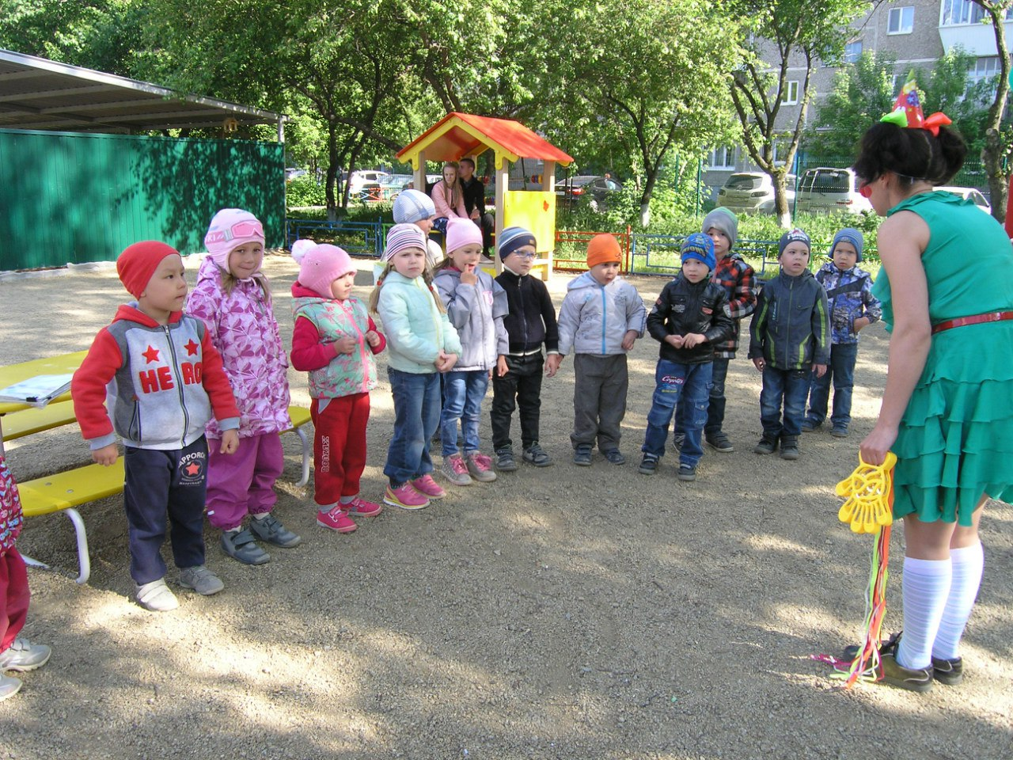
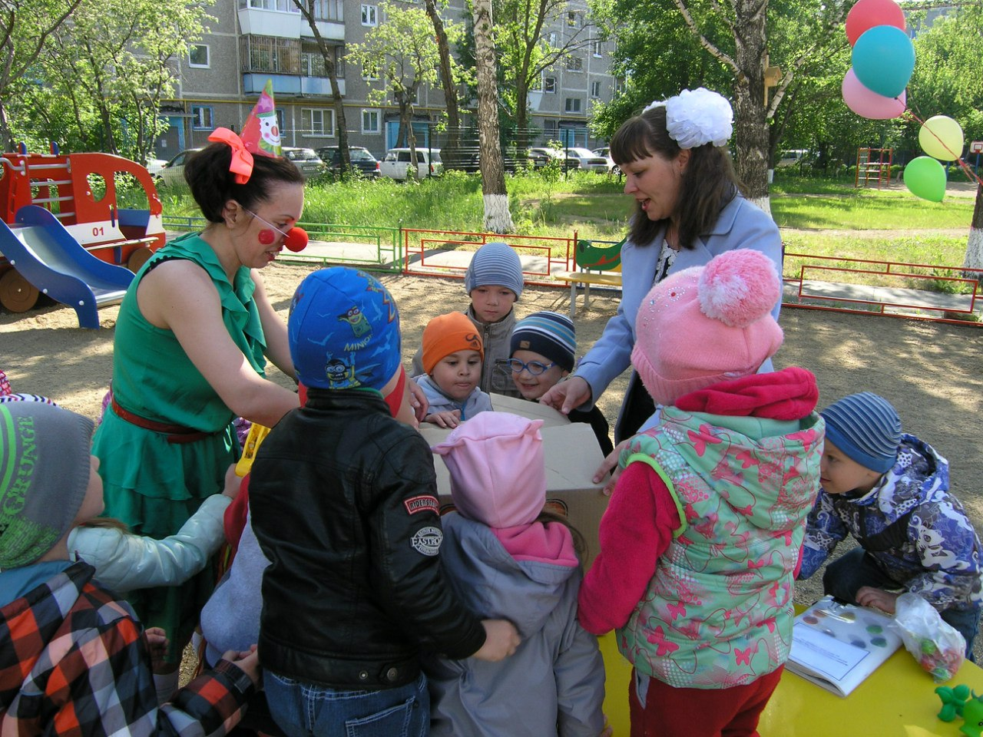

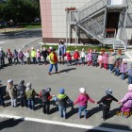

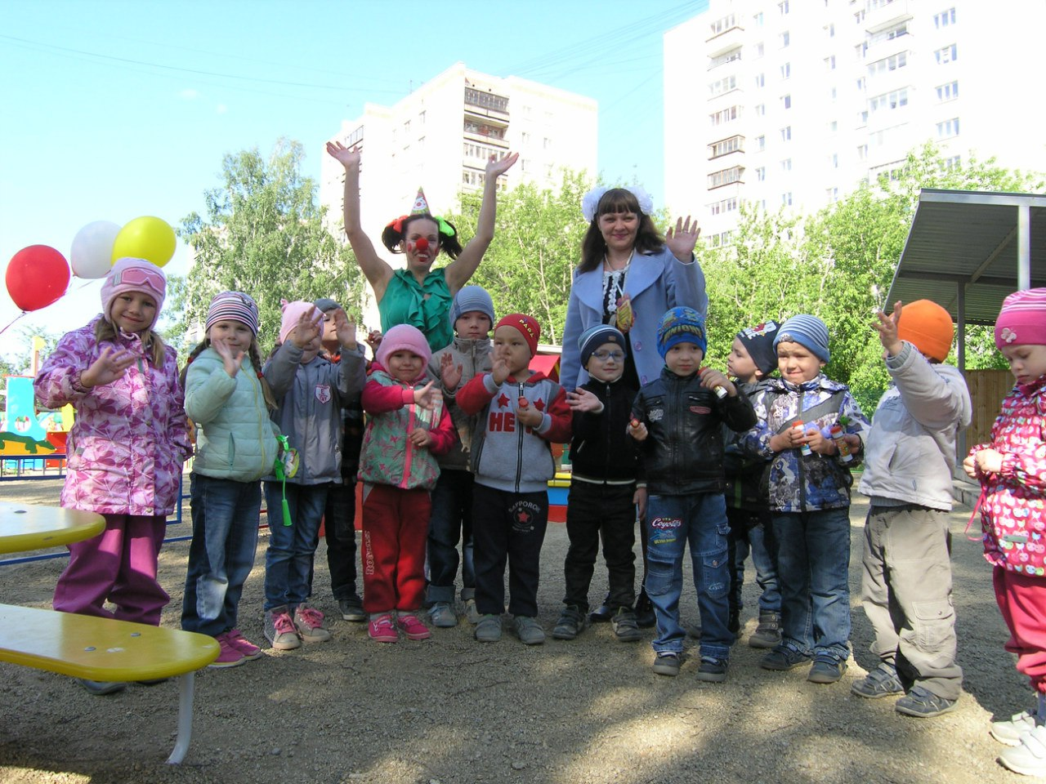

Фотоотчет мероприятия
«Неделя добрых дел с Пятачком»

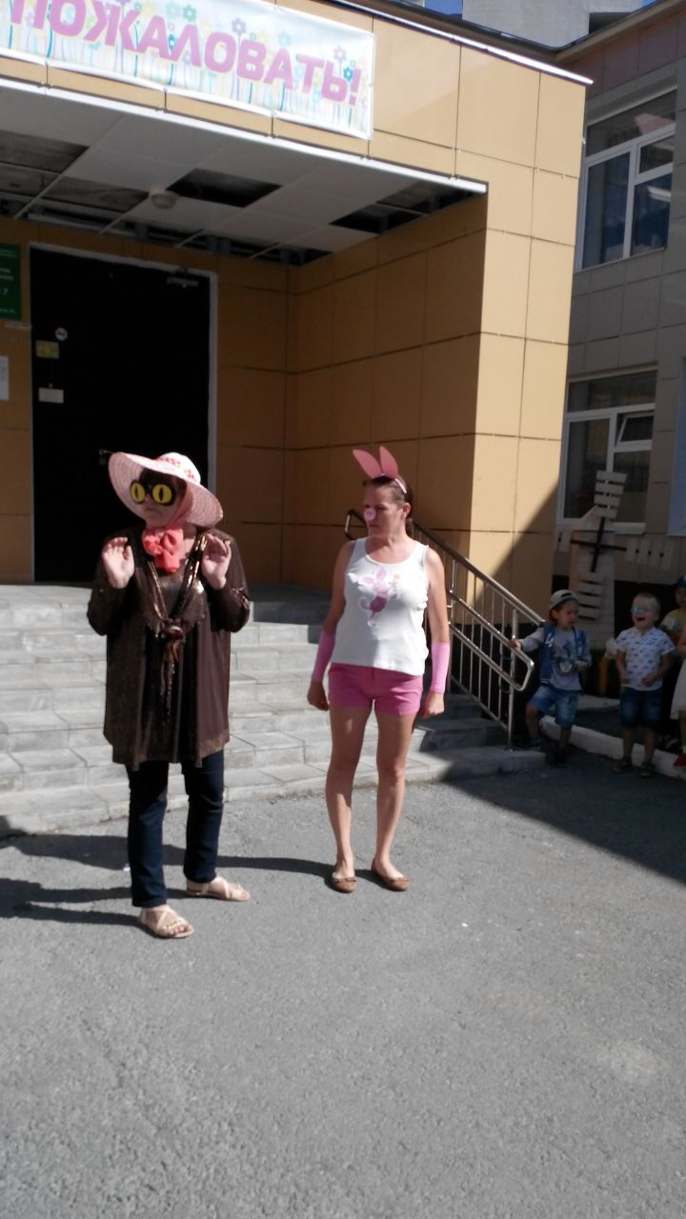

Фотоотчет мероприятия
«Приключения Ох и Ах»

Оформление участка фигурами

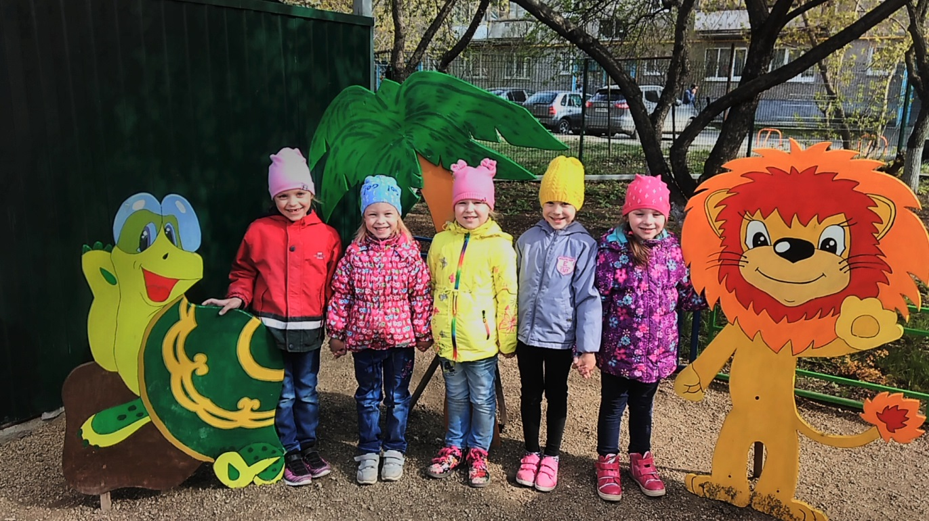

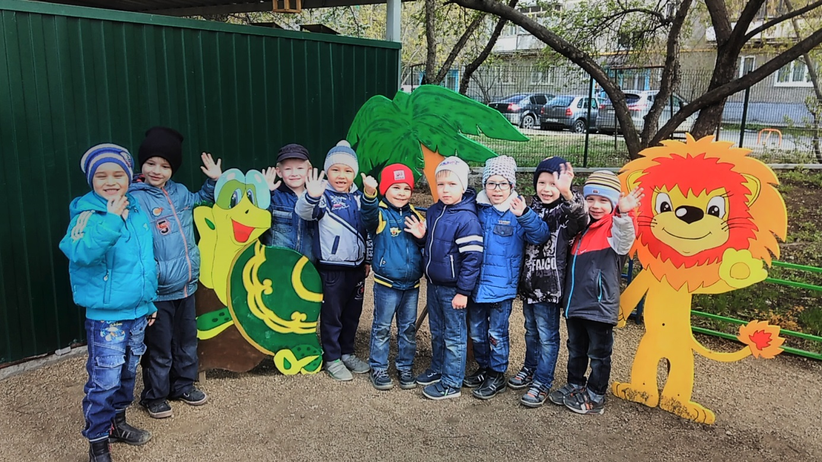

Коллекция насекомых

